Inventário das Peças de Cerâmica Produzidas em Viana do Alentejo

Nº. de Inventário: Mm1
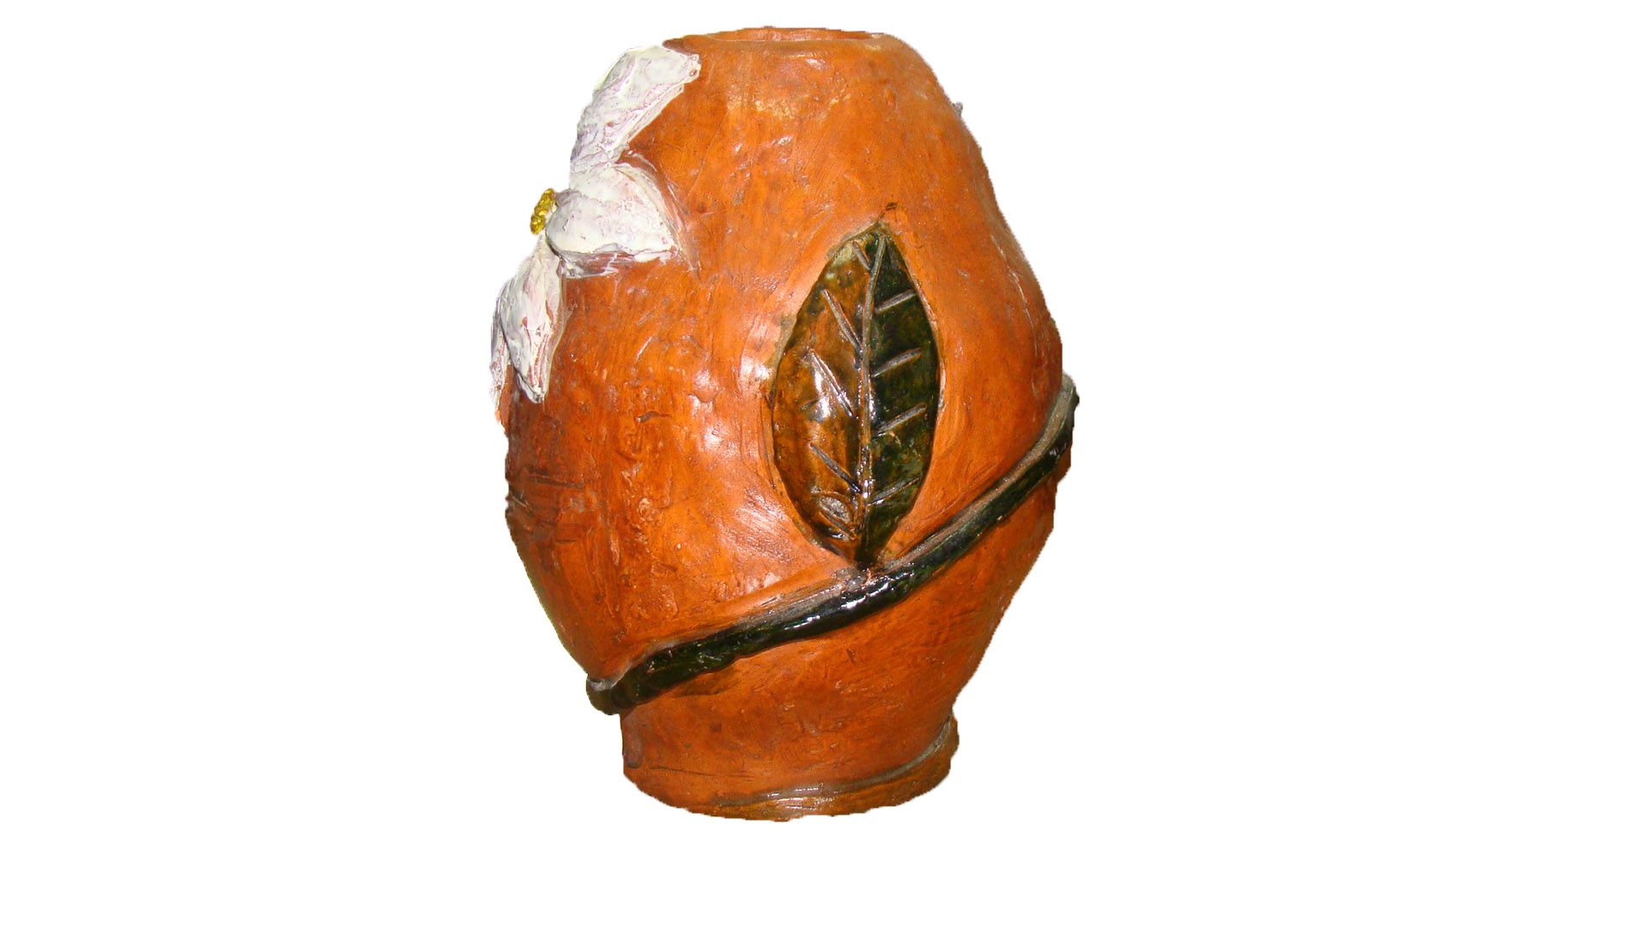
Propriedade: Câmara Municipal de Viana do Alentejo

Oficina/oleiro: Sérgio Mendes

Data:

Proveniência:

Estado de Conservação:

Bom X Razoável Mau

Designação atribuída pelos oleiros: Jarra

Tipo de peça:

Decorativa X Utilitária Outra

Função da peça:

Utilização Original – Decorativa

Utilização Atual – Decorativa

Dimensões:

Largura: Altura: Diâmetro: 17 cm

Decoração da peça:

Motivos decorativos

Sim X Não

Pintura

Sim X Não

Cores Predominantes: Branco, verde e amarelo.

Descrição

Peça de cerâmica vidrada. Em redor de toda a peça encontra-se, em relevo, uma flor, pintada de cor branca.

Observações:
______________________________________________________________________________________________________________________________________________

Preenchido por: Ana Candeias
Data: 4/8/2011

